**SỞ GD&ĐT NGHỆ AN BẢNG A KỲ THI CHỌN HSG LỚP 12 THPT**

**NĂM HỌC 2015-2016**

**ĐỀ CHÍNH THỨC ĐỀ THI MÔN: VẬT LÝ 12- THPT**

*Thời gian làm bài: 150 phút, không kể thời gian phát đề*

*( Đề gồm 02 trang)*

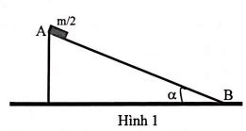**Câu 1.** (*4,0 điểm)*

Trên mặt phẳng nằm ngang nhẵn có một chiếc nêm khối lượng m, góc nghiêng của nêm là α. Một vật nhỏ khối lượng  bắt đầu trượt không ma sát từ A. Biết AB =  (Hình 1).

1. Nêm được giữ cố định trên mặt phẳng ngang. Tìm tốc độ của vật nhỏ khi trượt đến B.
2. 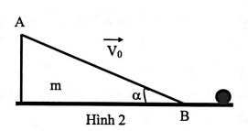Nêm có thể trượt trên mặt phẳng ngang. Hãy xác định gia tốc của nêm và quãng đường mà nêm đã trượt theo phương ngang kể từ khi vật bắt đầu trượt từ A đến khi nó rời khỏi nêm tại B.
3. Giả sử nêm đang có vận tốc Vo đến va chạm hoàn toàn đàn hồi vào một quả cầu nhỏ có khối lượng 2m đang nằm yên (Hình 2). Sau va chạm nêm không nẩy lên. Để nêm tiếp tục chuyển động theo hướng ban đầu thì góc nghiêng của nêm α phải nhỏ hơn một góc giới hạn αo. Tìm αo.

**Câu 2** *(3,5 điểm).*

Một hạt không mang điện tích, đang đứng yên thì bị vỡ ra trong một từ trường đều  thành hai mảnh khối lượng m1 và m2, mang điện tích tương ứng là q và –q. Biết rằng sau khoảng thời gian t kể từ khi vỡ hai mảnh này gặp nhau. Bỏ qua tương tác Culông giữa hai mảnh và lực cẩn của môi trường. tìm khoảng thời gian t.

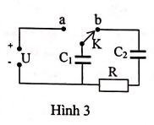**Câu 3** *(4,0 điểm).*

Cho mạch điện như hình vẽ 3: U = 60V (không đổi), C1 = 20μF, C2 = 10μF.

1. Ban đầu các tụ điện chưa tích điện. Khoá K ở vị trí b, chuyển sang a rồi lại về b. Tính điện lượng qua R.
2. Sau đó chuyển K sang a rồi lại về b. Tính điện lượng qua R trong lần chuyển thứ 2.
3. Tính tổng điện lượng qua R sau n lần chuyển khoá như trên.

**Câu 4** *(3,0 điểm).*

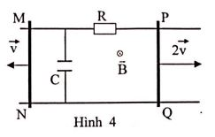Hai thanh ray dẫn điện dài nằm song song với nhau, khoảng cách giữa hai thanh ray là I = 0,4m. MN và PQ là hai thanh dẫn điện song song với nhau và được gác tiếp xúc điện lên hai thanh ray, cùng vuông góc với hai ray (hình vẽ 4). Điện trở của MN và PQ đều bằng r = 0,25Ω, R = 0,5Ω, tụ điện C = 20μF ban đầu chưa tích điện, bỏ qua điện trở của hai ray và điện trở tiếp xúc. Tất cả hệ thống được đặt trong một từ trường đều có véc tơ  vuông góc với mặt phẳng hình vẽ chiều đi vào trong, độ lớn B = 0,2T.

Cho thanh MN trượt sang trái với vận tốc v = 0,5m/s, thanh PQ trượt sang phải với vận tốc 2v.

1. Tìm công suất toả nhiệt trên điện trở R.
2. Tìm điện tích của tụ, nói rõ bản nào tích điện dương?

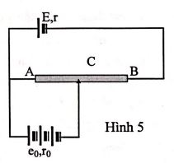**Câu 5** *(5,5 điểm).*

Cho mạch điên như hình 5. Nguồn điện có suất điện động E = 12V, điện trở trong r = 0,6Ω, AB là một biến trở con chạy có điện trở toàn phần là R = 9Ω. Ba ắcquy như nhau, mỗi cái có suất điện động eo và điện trở trong ro = 0,5Ω. Gọi điện trở phần AC là x.

1. Khi x = 6Ω thì các ắc quy được nạp điện và dòng qua mỗi ắc quy là 0,4A. Tính suất điện động của mỗi ắc quy và công suất toả nhiệt trên toàn bộ biến trở khi đó.
2. 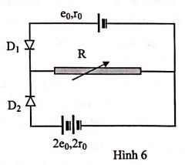Bộ ắc quy trên (ba ắc quy nối tiếp) khi đã được nạp đầy điện có thể dùng để thắp sáng bình thường được tối đa bao nhiêu bóng đèn loại 1,5V – 1,5W. Nói rõ cách mắc các đèn khi đó.
3. Ba ắc quy trên khi đã nạp đầy điện được mắc vào mạch như hình 6. Hai điốt giống nhau có điện trở thuận rD = 4Ω, điện trở ngược vô cùng lớn, R là một biến trở. Điều chỉnh giá trị R để công suất điện tiêu thụ trên biến trở là cực đại, tìm giá trị cực đại đó.

**SỞ GD&ĐT NGHỆ AN BẢNG A KỲ THI CHỌN HSG LỚP 12 THPT**

**NĂM HỌC 2015-2016**

**HƯỚNG DẪN GIẢI ĐỀ THI MÔN: VẬT LÝ 12- THPT**

**Câu 1. 1.** Chọn mốc thế năng tại mặt sàn.

Cơ năng của vật nhỏ tại A: 

Cơ năng của vật nhỏ tại B: 

Áp dụng định luật bảo toàn cơ năng ta được: 

1. Xét hệ qui chiếu gắn với nêm.

a: gia tốc của vật đối với nêm; ao: gia tốc nêm đối với sàn

Gia tốc của vật đối với sàn:  (1)

Đluật II Newton:  (2)

Chiếu lên phương AB:  (3)

Chiếu (1) phương ngang:  (4)

Vì không có ngoại lực theo phương ngang: động lượng bảo toàn.

 (5)

Thế (4) vào (5) suy ra:  (6)

Thế (3) vào (6) suy ra: 

Quãng đường mà nêm trượt theo phương ngang.

Gọi S là quãng đường mà nêm trượt, s là quãng đường dịch chuyển theo phương ngang của vật so với nêm. Từ định luật bảo toàn động lượng: 

1. Ngay khi nêm va chạm vào quả cầu phản lực F truyền cho quả cầu vận tốc V2. Xung lực F có phương vuông góc với mặt nêm, nên V2 có phương hợp với phương thẳng đứng 1 góc α.

Xét theo phương ngang:

Theo ĐLBTĐL: mV0 = mV1 + 2mV2sinα ⟹ V0 = V1 + 2V2.sinα (1)

Va chạm hoàn toàn đàn hồi nên:  (2)

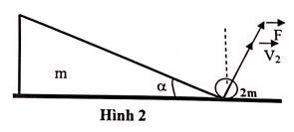Từ (1) và (2) ta có:

 (3)

 (4)

Để nêm tiếp tục chuyển động theo hướng cũ thì V1 > 0: 

**Câu 2.** Theo định luật bảo toàn động lượng: m1v1 = m2v2 (1) và sau khi vỡ hai hạt chuyển động ngược chiều nhau.

Nếu hướng chuyển động của một mảnh nào đó hợp với véc tơ cảm ứng từ góc α ≠ 90° khi đó quỹ đạo của hai mảnh là các đường xoắn ốc hướng ra xa nhau nên hai mảnh không gặp nhau.

Khi α = 90° thì hai mảnh chuyển động theo quỹ đạo tròn với tốc độ không đổi dưới tác dụng của lực Lorenxơ.

Bán kính lần lượt là:  và  (2)

Kết hợp (1) và (2) ta được R1 = R2 = R.

Do hai điện tích trái dấu nhau nên hai mảnh cùng chuyển động đều trên một đường tròn về hai phía ngược nhau và đi đến gặp nhau.

Khoảng thời gian từ khi vỡ đến khi gặp nhau là: 

**Câu 3. 1.** Lần 1, khi K ở chốt a tụ C1 tích điện Q1 = C1U.

Khi chuyển K từ chốt a sang chốt b lần 1 điện tích trên các tụ điện là:



Điện lượng dịch chuyển qua điện trở R là: 

1. Khi chuyển K từ chốt a sang chốt b lần 2 ta có:



Điện lượng dịch chuyển qua R lần 2 là:



1. Sau khi chuyển K sang chốt b lần 3 ta được:



Điện lượng dịch chuyển qua R lần 3 là:



Sau khi chuyển K sang chốt b lần thứ n ta được:



Điện lượng dịch chuyển qua R lần n là:



Vậy tổng điện lượng qua R sau n lần K chuyển sang chốt b là:





**Câu 4. 1.** Suất điện động cảm ứng xuất hiện trong mỗi thanh dẫn MN và PQ là:

E1 = Blv; E2 = 2Blv.

Cường độ dòng điện trong mạch: 

Công suất toả nhiệt trên R: P = I2R = 



1. Điện tích trên tụ điện C là: U = C.UMN= C(E1 – I.r) = C

Bản tích điện dương của tụ là bản nối về phía điểm M.

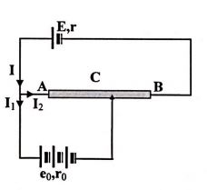**Câu 5. 1.** Chiều dòng điện như trên hình vẽ.

Tại nút A: I = I1 + I2 (I1 = 0,4A)

Sử dụng định luật Ôm cho các đoạn mạch ta có:

UAC = I2.x = 6I2

UAC = E – I(r+ RCB) = 12 – 3,6I

UAC = 3e0 + 3r0I1 = 3e0 + 0,6

Giải hệ bốn phương trình trên ta được:

I2 = 1,1A; I = 1,5A; e0 = 2V

Từ đó: 

1. Đèn có cường độ định mức và điện trở là Iđ = 1A; Rđ = 1,5Ω.

Bộ nguồn có Eb = 6V; rb = 1,5Ω.

Để các đèn đều sáng bình thường thì phải mắc chúng hỗn hợp đối xứng.

Gọi số đèn mắc nối tiếp nhau trên mỗi dây là x, số dãy đèn mắc song song với nhau là y. Với x, y nguyên dương.

Ta có điện trở của bộ đèn là 

Cường độ dòng điện chạy trong mạch chính là 

 x + y = 4. Suy ra số đền tối đa là x.y = 4

Vậy phải mắc 4 đèn thành 2 dãy song song, mỗi dãy gồm 2 đèn mắc nối tiếp nhau.

1. 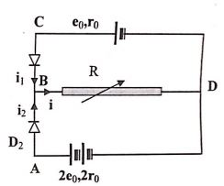Giả sử các đi ốt đều mở khi đó dòng điện có chiều như hình vẽ. Xét các vòng mạch ABDA, DCBD và nút B ta có hệ phương trình.



Giải hệ trên ta được:

  

Do  với mọi R đi ốt D2 luôn mở. Ta thấy khi R ≥ 5Ω ⟹ i1 ≤ 0 điốt D1 đóng.

Công suất trên điện trở R là 

Khi R < 5Ω ⟹ i1 > 0 diốt D1 mở.

Công suất trên điện trở R là 